ФЕДЕРАЛЬНОЕ ГОСУДАРСТВЕННОЕ БЮДЖЕТНОЕ ОБРАЗОВАТЕЛЬНОЕ

УЧРЕЖДЕНИЕВЫСШЕГО ОБРАЗОВАНИЯ
«КРАСНОЯРСКИЙ ГОСУДАРСТВЕННЫЙ МЕДИЦИНСКИЙ УНИВЕРСИТЕТ ИМЕНИ ПРОФЕССОРА В.Ф. ВОЙНО-ЯСЕНЕЦКОГО»
МИНИСТЕРСТВА ЗДРАВООХРАНЕНИЯ рОССИЙСКОЙ ФЕДЕРАЦИИ

ФАРМАЦЕВТИЧЕСКИЙ КОЛЛЕДЖ

Дневник учебной практики

по МДК 04.01 «Теория и практика лабораторных микробиологических и иммунологическх исследований»

Зинкевич Валерия Владимировна
ФИО
Место прохождения практики: | Фармацевтический колледж

с «_20_» ______05____ 2019 г. по «_25_» _____05___2019 г.

Руководители практики:
Методический – Ф.И.О. (его должность) ______________________________

Красноярск, 2019

Содержание

1. Цели и задачи практики

2. Знания, умения, практический опыт, которыми должен овладеть обучающийся после прохождения практики

3. Тематический план
4. График прохождения практики
5. Содержание и объем проведенной работы
6. Манипуляционный лист
7. Отчет (цифровой, текстовой)

Цель и задачи учебной практики:
1.Ознакомление со структурой микробиологической лаборатории и организацией работы среднего медицинского персонала;
2.Формирование основ социально-личностной компетенции путем приобретения студентом навыков межличностного общения с медицинским персоналом и пациентами;
3.Осуществление учета и анализа микробиологических показателей;
4.Обучение студентов оформлению медицинской документации;

Программа практики.

В результате прохождения практики студенты должны уметь самостоятельно:

- Организовать рабочее место для проведения микробиологических исследований.
- Готовить препарат для окраски, выполнять методики окраски согласно алгоритмам
- Готовить питательные среды и производить посев.
- Делать выводы по проведенным исследованиям.
- Пользоваться приборами в лаборатории.
- Провести дезинфекцию биоматериала, отработанной посуды, стерилизацию лабораторной посуды.

По окончании практики студент должен
представить в колледж следующие документы:
- Дневник с оценкой за практику;
- Текстовый отчет по практике (положительные и отрицательные стороны практики, предложения по улучшению подготовки в колледже, организации и проведению практики).

В результате учебной практики обучающийся должен
Приобрести практический опыт:
ПО 1. - применения техники бактериологических, вирусологических, микологических и иммунологических исследований.
Освоить умения:
У.1 Принимать, регистрировать, отбирать клинический материал, пробы объектов внешней среды и пищевых продуктов;
У.2 Готовить исследуемый материал, питательные среды, реактивы и оборудование для проведения микроскопических, микробиологических и серологических исследований;
У.3 Проводить микробиологические исследования клинического материала, проб объектов внешней среды и пищевых продуктов;
У.4 Оценивать результат проведенных исследований;
вести учетно-отчетную документацию;
У.8 Проводить утилизацию отработанного материала, дезинфекцию и стерилизацию, используемой в лаборатории посуды, инструментария, средств защиты рабочего места и аппаратуры;
Знать:
З.1 Задачи, структуру, оборудование, правила работы и техники безопасности в микробиологической лаборатории;
З.2 Общие характеристики микроорганизмов, имеющие значение для лабораторной диагностики;
З.3Требования к организации работы с микроорганизмами III - IV групп патогенности;

Тематический план учебной практики

№ | Наименование разделов и тем практики | Количество
 |  | дней | часов
1. | 1 этап Забор материала для исследования Приготовление простых и сложных питательных сред. Посев на питательные среды. Выделение чистой культуры. | 1 | 6
2 | 2 этап Изучение культуральных свойств. Изучение морфологических свойств. | 1 | 6
3 | 3 этап Изучение биохимических свойств | 1 | 6
4 | 4 этап Учет результатов. | 1 | 6
5 | Утилизация отработанного материала. | 1 | 6
6 | Зачет | 1 | 6
Итого |  | 6 | 36

График выхода на работу
№ п/п | Даты | Часы работы | Подпись руководителя
1 | 20.05.2019 | 9:45-15:20
2 | 21.05.2019 | 9:45-15:20
3 | 22.05.2019 | 9:45-15:20
4 | 23.05.2019 | 9:45-15:20
5 | 24.05.2019 | 9:45-15:20
6 | 25.05.2019 | 9:45-15:20

Содержание практики
№ | Виды деятельности | Практический опыт | Умения
Раздел Общая микробиология
1. | 1. Правила техники безопасности.  2. Приготовление питательных среддлявыделение чистой культуры.  3.Посев исследуемого материала.  4.Оформление дневника. | Готовить рабочее место для проведения лабораторных микробиологических исследований.  Владеть техникой работы бактериальной петлей.  Владеть техникой микроскопических исследований | Определять вспомогательные структуры бактериальной клетки
2. | 1. Изучение культуральных свойств.  2.Приготовление дифференциально-диагностических сред.  3.Посев исследуемого материала.  4.Изучение морфологических, тинкториальных свойств.  5.Оформление дневника. | Готовить рабочее место для проведения лабораторных микробиологических исследований.  Владеть техникой работы бактериальной петлей.  Владеть техникой микроскопических исследований | Работа с биологическим материалом  Производить посев петлей
3. | 1.Изучение чистой культуры.  2.Приготовление фиксированного мазка Физическим методом. 3.Окраска препарата по ГР. 4.Изучение тинкториальных свойств. 5.Приготовление питательных сред для изучения биохимических свойств 6.Оформление дневника. | Готовить рабочее место для проведения лабораторных микробиологических исследований.  Владеть техникой микроскопических исследований  Владеть техникой работы бактериальной петлей. | Работа с биологическим материалом  Работа с электроприборами, термостатом и другим оборудованием
4 | 1.Изучение выделенной культуры.  2. Изучение биохимических свойств. 3.Оформление дневников. | Готовить рабочее место для проведения лабораторных микробиологических исследований.  Владеть техникой микроскопических исследований . Владеть техникой работы бактериальной петлей. | Работа с биологическим материалом
5 | 1.Учет результатов  2. Утилизация отработанного материала.  3.Оформление дневников. | Готовить рабочее место для проведения лабораторных микробиологических исследований.  Техника посевов на ППС и ЖПС | Оценивать биохимические свойства
6. | Зачет | Готовить рабочее место для проведения лабораторных микробиологических исследований. Техника посевов

ПЕРЕЧЕНЬ ПРАКТИЧЕСКИХ ЗАДАНИЙ,
ВЫНОСИМЫХ НА ЗАЧЕТ ПО УЧЕБНОЙ ПРАКТИКЕ

- Приготовление фиксированных мазков
- Окраска препарата по Граму, спор, капсул
- Приготовление нативного препарата, для определения подвижности
- Приготовление питательных сред.
- Посев на ЖПС, ППС.
- Подготовка посуды к стерилизации.
- Проведение дезинфекции лабораторного инструментария, посуды.
ЛИСТ ЛАБОРАТОРНЫХ ИССЛЕДОВАНИЙ
Исследования. | Количество исследований по дням практики. |  |  |  |  |  | Итог  итого
 | 1 | 2 | 3 | 4 | 5 | 6
изучение нормативных документов | 1
прием, маркировка, регистрация биоматериала. | 2 | 1 | 4
Организация рабочего места | 1 | 1 | 2 | 1
Приготовление простых и сложныхпитательных сред. | 1 | 1 | 4
Посев на питательные среды | 2 | 1
Изучение культуральных свойств. |  | 1 | 2
Изучение морфологических свойств |  | 1 |  | 4
Определение подвижности микрорганизмов |  |  |  | 1
Определение спор |  |  | 1
Изучение биохимических свойств(сахаролитических) |  |  | 4 | 4
Утилизация отработанного материала. | 2 | 2 |  | 4
ОТЧЕТ ПО УЧЕБНОЙ ПРАКТИКЕ

Ф.И.О. обучающегося |  | Зинкевич Валерии Владимировны
группы | 107(1) |  | Специальности | Лабораторная Диогностика
Проходившего (ей) учебную практику
с 20.05по 25.05.2019г
За время прохождения практики мною выполнены следующие объемы работ:
- Цифровой отчет

№ | Виды работ | Кол-во
1. | -изучение нормативных документов, регламентирующих санитарно-противоэпидемический режим в КДЛ: | 1
2. | - прием, маркировка, регистрация биоматериала.  - определение тинкториальных свойств | 4
3. | - приготовление питательных сред | 8
4. | - посев исследуемого материала на плотные питательные среды | 9
5. | -изучение культуральных свойств | 4
6. | -изучение морфологических и тинкториальныхсвйств | 4
7. | -изучение биохимических свойств | 4
8. | Учет результатов исследования. | 4
9. | проведение мероприятий по стерилизации и дезинфекции лабораторной посуды, инструментария, средств защиты;  - утилизация отработанного материала. | 5

2. Текстовой отчет
- Умения, которыми хорошо овладел в ходе практики:
- Самостоятельная работа:
- Помощь оказана со стороны методических и непосредственных руководителей:
- Замечания и предложения по прохождению практики:
Общий руководитель практики ________________ ____________________
(подпись) (ФИО)
М.П.организации

ХАРАКТЕРИСТИКА
_________________________________________________________
ФИО
обучающийся (ая) на _1__курсе по специальности СПО31.02.03
Лабораторная диагностика
успешно прошел (ла) учебную практику по профессиональному модулю: Проведение лабораторных микробиологическихи иммунологических исследований
МДК .04. Теория и практика лабораторных микробиологическихи иммунологических исследований
в объеме___36___ часов с «___»_______2019г. по «_____» ________2019г.
в организации______________________________________________________
наименование организации, юридический адрес
За время прохождения практики:

№ ОК/ПК | Критерии оценки | Оценка (да или нет)
ОК.1 | Демонстрирует заинтересованность профессией
ОК. 2 | Регулярное ведение дневника и выполнение всех видов работ, предусмотренных программой практики.
ПК.4.1 | При общении с пациентами проявляет уважение, корректность т.д.
ПК4.2 | Проводит исследование биологического материала в соответствии с методикой, применяет теоретические знания для проведения исследований.
ПК4.3 | Грамотно и аккуратно проводит регистрацию проведенных исследований биологического материала.
ПК4.4 | Проводит дезинфекцию, стерилизацию и утилизацию отработанного материала в соответствии с регламентирующими приказами.
ОК.6 | Относится к медицинскому персоналу и пациентам уважительно, отзывчиво, внимательно. Отношение к окружающим бесконфликтное.
ОК 7 | Проявляет самостоятельность в работе, целеустремленность, организаторские способности.
ОК 9 | Способен освоить новое оборудование или методику (при ее замене).
ОК 10 | Демонстрирует толерантное отношение к представителям иных культур, народов, религий.
ОК.12 | Оказывает первую медицинскую помощь при порезах рук, попадании кислот ; щелочей; биологических жидкостей на кожу.
ОК.13 | Аккуратно в соответствии с требованиями организовывает рабочее место
ОК14 | Соблюдает санитарно-гигиенический режим, правила ОТ и противопожарной безопасности. Отсутствие вредных привычек. Участвует в мероприятиях по профилактике профессиональных заболеваний

«____»___________2019г.

Подпись непосредственного руководителя практики
_______________/ФИО, должность
Подпись общего руководителя практики
_____________/ФИО, должность
м.п.
Самостоятельная работа:
День 1. (20.05.2019)
Правило техники безопасности

Работа в микробиологической лаборатории требует строго соблюдать правила, т.к. исследование проводиться с патогенными м/о.
Соблюдение этих правил необходимо для обеспечения не только личной безопасности, но и безопасности окружающих.
1. Находится и работать в лаборатории в халатах, колпаках, сменной обуви.
2. Пользоваться только отведенным местом и оборудованием, меньше ходить по лаборатории.
3. Не выносить материал, посуду, оборудование из лаборатории.
4. Не принимать пищу.
5. После работы с заразными материалами: инструменты, посуда, предметные стекла, подлежат обеззараживанию в дезинфицируемом растворе, либо в автоклаве, либо пламени спиртовки.
6. Если разобьется посуда или разольется жидкость, содержащая заразные материалы, необходимо сообщить руководителю и тщательно все продезинфицировать.
7. Соблюдать чистоту и опрятность. До и после работы необходимо продезинфицировать стол и помыть руки.
Бактериологические исследование используется для выделения м/о и изучение их свойств с целью определения их вида.
Состоит из 4 этапов:
1. Приготовление питательных сред для выделения чистой куоьтуры и первичный посев исследуемого материала.
2. Изучение культуральных свойств, приготовление диференцироально-диогностичесих сред, посев исследуемого материала и изучение морфологических и текториальных свойств.
3. Изучение ферментативных свойств.
4. Учет результатов.
Питательная среда-вещество применяемое для культивирования м/о, которая обладает свойствами :
• Питательность
• Оптимальная pH
• Изотоничность
• Стерильность
• Влажность
• Окислительно-восстановиелные свойства
• Унифицированность

Классификация питательных сред:
1. Натуральные и синтетические
2. Жидкие, плотные и полуплотные
3. Простые и сложные
4. Основные, специальные, элективные дифференциально-диогностические, консервирующие.
Изучили нормативно правовой документа:
Санитарно-Эпидемиологические Требования к Качеству Почвы Санитарно-Эпидемиологические Правила и Нормативы СанПиН 2.1.7.1287-03 (с изменениями от 25 апреля 2007 г.)
Оценка степени эпидемической опасности почвы:
Категория загрязнения почв Индекс БГКП Индекс энтерококков
Категория загрязнения почв | Индекс БГКП | Индекс энтерококков | Патогенные бактерии, в т.ч. сальмонеллы
Чистая | 1 - 10 | 1 - 10 | 0
Умеренно опасная | 10 - 100 | 10 - 100 | 0
Опасная | 100 - 1000 | 100 - 1000 | 0
Чрезвычайно опасная | 1000 и выше | 1000 и выше | 0
Подготовили рабочее место перед приготовлением сред.

Этап 1

Была взята пробы из песочницы (Октябрьский район), (Центральный район) по правилу конверта.

Особенности 1 пробы (Октябрьский район):
1. Взятая проба находилась в старом районе.
2. Растительность вокруг исследованного материала не было обнаружено.
3. 1,5м на 1,5м размер места где была взята проба.
4. При взятии пробы, вокруг никого не было обнаружено.
5. При взятии пробы исследуемого материала было мало.
6. Песок прибыл в стеклянной таре для исследования.

Особенности 2 пробы (Центральный район):
- Взятая проба находилась в старом районе.
- Растительность вокруг исследуемого материала было много.
- 1,5м на 1,5м размер места где была взята проба.
- При взятии пробы, вокруг были люди.
- При взятии пробы, исследуемого материала было достаточно.
- Песок прибыл в стеклянной таре для исследования.

Приготовления питательных сред
(МПА, ЭНДО)
Для приготовления МПА взяли 3,5 г питательной среды и развели в 100 мл дистиллированной воды.
Кипятят 2 минуты до полного растворения агара. Фильтруют через ватно-марлевый фильтр, разливают в стеклянные флаконы и стерилизуют в автоклаве при 121 градусов, в течении 15 минут. Среду охлаждают до температуры 48+2 °С, разливаю в стерильные чашки Петри слоем 4-5мм.
После застывания среды , соблюдая правила асептики, чашка подсушивают при температуре 37+ 1°С, в течении 40-60 минут. В таком виде МПА можно использовать в течении 7 суток при температуре от 2 до 8°С
Для приготовления ЭНДО взяли 4 г питательной среды и развели в 100 мл дистиллированной воды. Прокипятить для полного растворения частиц. Стерилизовать в автоклаве при 1,1 атм -121℃. В течении 15 мин. Перед разливом в чашки петри тщательно перемешивают.

Посев микроорганизмов на чашку Петри
(Шпателем)
- Приготовили рабочие место
- Взяли чашку Петри с готовой питательной средой, промаркировали.
- Проверили состояние спиртовки
- Зажгли спиртовку.
- Взяли стерилизованную пипетку
- Взяли пипеткой каплю почвенной взвеси
- Каплю нанесли на чашку Петри закрыли
- Убираем пипетку в банку для стерилизации.
- Из спирта достаем шпатель и обжигаем так, чтобы весь спирт сгорел.
- Об верхнюю часть крышки остужаем шпатель и после каплю на питательной среде аккуратно растираем до ощущения, что капля впиталась 0
- Закрываем крышку.
- Обжигаем шпатель и стерилизуем в спирте.
- Маркируем пробу и ставим в термостат(37℃)
- Убрали рабочие место.

Посев М/О в высокий столбик
- Подготовить рабочее место.
- Зажечь спиртовку.
- Заливаем жидкий(горячий) МПА в пробирку.
- Берем стерильную пипетку и набираем 1 мл почвенной взвеси.
- Следом переносим ее в пробирку.
- Пипетку стерилизуем.
- Пробирку до застывания стараемся перемешивать(пробирку между двумя рук скручивающими движениями перемешиваем среды между друг другом)
- Ставим пробирку в термостат (37℃)
- Убрали рабочие место.

День 2. (21.02.2019)
Тема: Изучение культуральных свойств.
Проведение 2 этапа

Идентификация – определения основных свойств микроорганизмов: морфологических, биохимических, культуральных свойств с целью установления принадлежности к определенному роду, виду, подвиду.
На практике извлекличашки Петри и пробирки из термостата.
На питательной среде в пробирке образовались колонии микроорганизмов. Организовали рабочие место, начали описывать культуральные свойства колоний.
К культуральным свойствам относятся: размер, форма, цвет, форма краёв, консистенция, поверхность.

Колонии | Размер | Форма | Цвет | Форма краёв | Консистенция | Поверхность
Обильный рост | 1-2 мм | Круглая | белый | ровная | желатиновая | гладкая
После определения культуральных свойств подготовила рабочее место и провели окраску по Грамму.
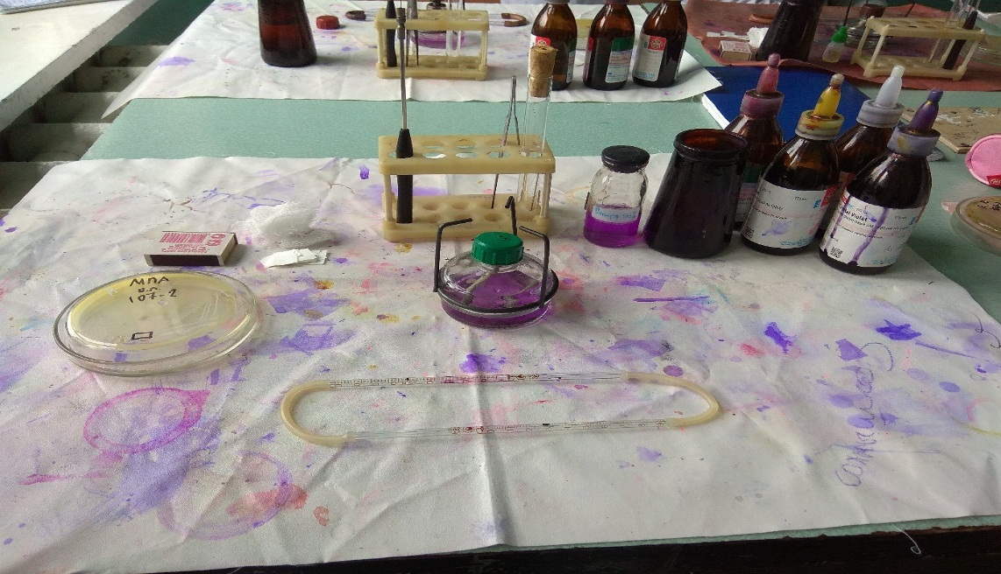Рисунок 1. (Приготовление рабочего стола.)

Методика окраски по Граму.
- Приготовить фиксированный мазок.
- На мазок положить фильтровальную бумагу и налить 1-2 капли генциан-виолета в течение 2-х минут.
- Удалить бумагу, краску слить в баночку с водой и окрасить раствором Люголя в течение 1-ой минуты.
- Краску слить и на мазок капнуть ав течение 30 секунд этилового спирта (обесцвечивающего р-ра).
- Промыть препарат водой
- Окрасить разведённым фуксином (р-р сафранина) в течение 2-х минут.
- Промыть водой, просушить и промикроскопировать.

Производим пересев
По методу Голда.

- Приготовить рабочие место как на рисунке.(рис. 2)
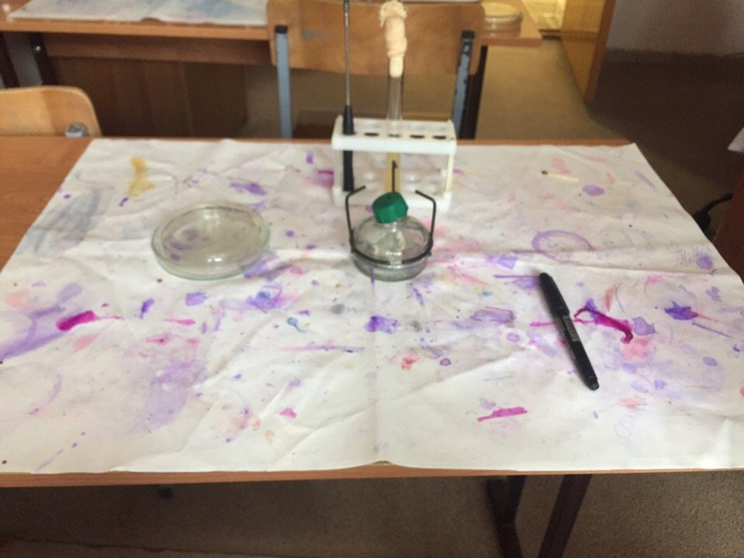
Рисунок 2 (приготовление рабочего места)
- Взять чашку Петри с питательной средой, промаркировать и оставить крышкой вниз.
- Обжечь петлю, набрать исследуемый материал.
- Открыть чашку со средой держа ее почти вертикально в радиусе 15 см от спиртовки.
- Сделать посев петлей, а затем штрихами или зигзагом по всей поверхности.
- Закрыть чашку с посевом перевернуть крышкой вниз и поместить в термостат (37℃).
День 3 (22.05.2019)
Тема: Изучение чистоты культуры и ферментативной активности
Для определение чистой культуры производят микроскопирование. Если в препарате все клетки морфологически однородны, культура считается чистой.
Вывод: Произвели окраску по Граму и промикроскопировали. Выявили чистую культуру со спорами (рис. 3).
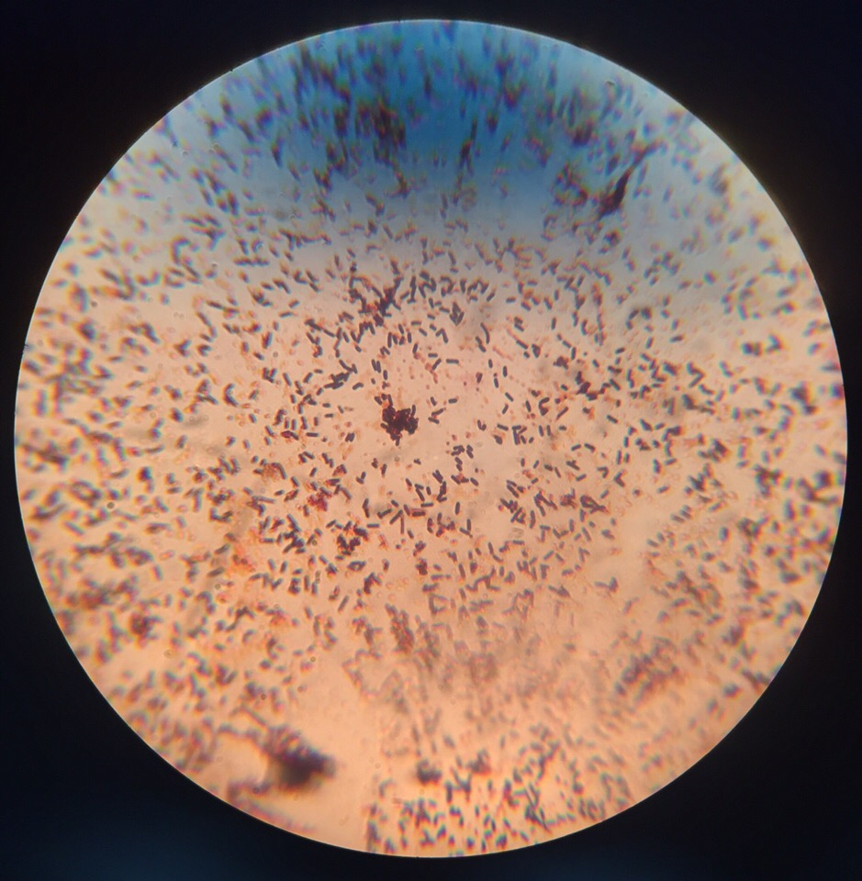
Рисунок 3(чистая культура Грам+ со спорами)

Окраска по Цилю-Нильсену
- Организовали рабочее место, необходимое для приготовления мазка (реактивы, посуда, оборудование, в соответствии с методикой)
- Надели перчатки
- Приготовили фиксированный мазок
- Фиксированный препарат покрыли фильтровальной бумагой и нанесли фуксин Циля
- Удерживали стекло пинцетом, препарат подогрели над пламенем спиртовки до отхождения паров Х
- Добавили новую порцию красителя и подогрели еще 2 раза
- После охлаждения сняли бумагу и промыли препарат водой
- Обесцветили препарат 5% раствором серной кислоты, погружали 2-3 раза в раствор, затем несколько раз промыли водой.
- Окрасили водно-спиртовым раствором метиленового синего в течение 3-5 минут, промыли водой и высушил при комнатной температуре
- Промикроскопировали, с помощью иммерсионной системы
- Зарегистрировали результаты и сделали заключение
- Утилизировали предметное стекло (поместил в емкость с дезинфицирующим раствором)
- Обработали микроскоп (салфеткой, смоченной 70% спиртом: окуляр, объектив, рабочий столик)
- Обработали рабочую поверхность стола дезинфицирующим раствором
- Использованные перчатки поместили в емкость для дезинфекции.
Вывод: были выявленные бациллы с окрашенными спорами (рис. 4)
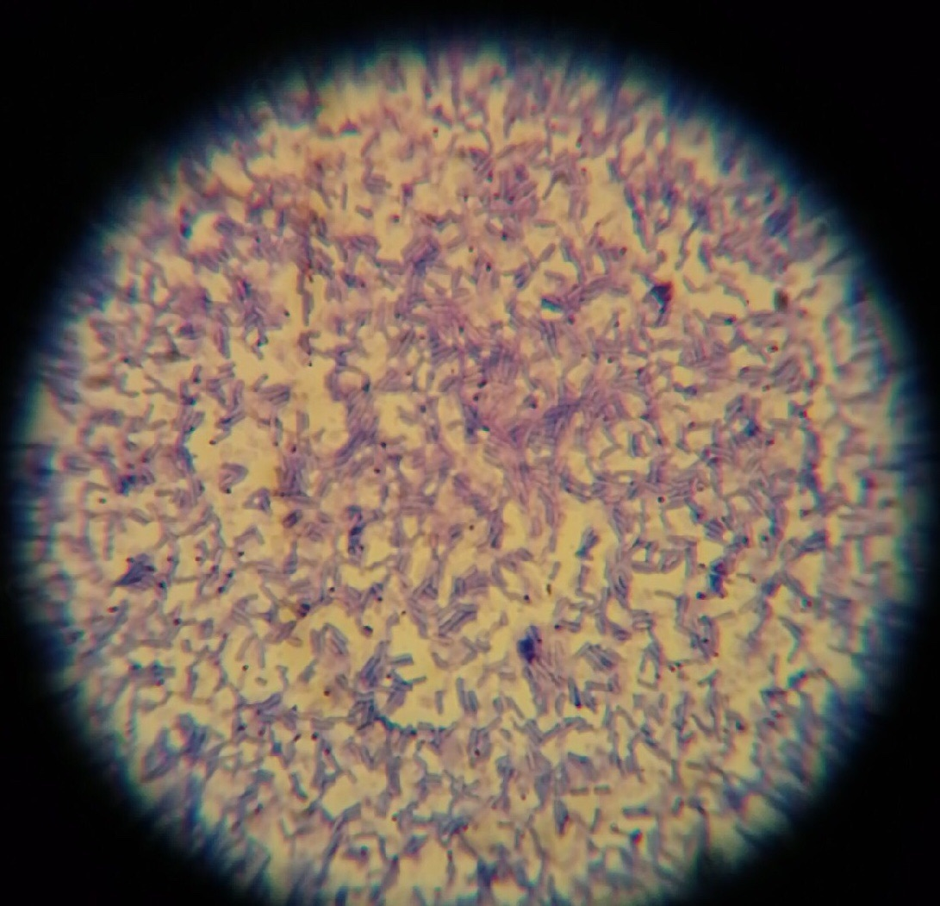
Рисунок 4. (Окраска по Цилю-Нильсену)
Ферментативная активность
Расщепление углеводов (сахаролитическая активность) – м/о способные расщеплять сахара и многоатомные спирты с образованием кислоты или кислоты и газа, изучают на средах Гисса, которые содержат тот или иной углевод и индикатор. Под действием образующейся при расщеплении углевода кислоты индикатор изменяет окраску среды. Микробы, не ферментирующие данный углевод, растут на среде не изменяя ее. Наличие газа определяется по выделенным пузырькам в средах с агаром (рис. 5)
Протеалитическая активность – способность м/о расщеплять белки, изучают на средах с желатином, мадоком, сывороткой, пептоном. При посеве уколом в столбик желатиновой среды микробы – разлагающие желатин, разжижают среду. Действие м/о, разлагающих казеин, проявляется в пептонизации молока, который приобретает вид молочной сыворотки.
Гемолитический свойства – способность разрушать эритроциты, изучают на средах с кровью. Жидкие среды при этом становятся прозрачными, а на плотных средах вокруг колоний появляется прозрачная пелена. При образовании метгемоглобина среда зеленеет.
Далее были приготовлены следующие среды (рис.5):
- Среда Гиса, лактоза
- Среда Гиса, мальтоза
- Среда Гиса, глюкоза
-МПБ
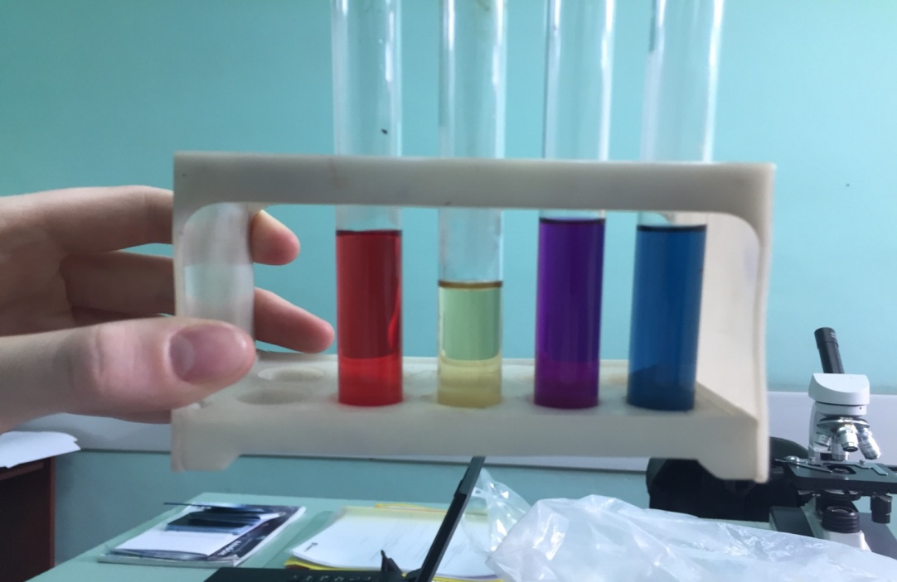
Рисунок 5.(лактоза, мальтоза, сахароза, мпб)

День 4 (23.05.2019)
Тема: Учёт результатов бактериологического исследования.
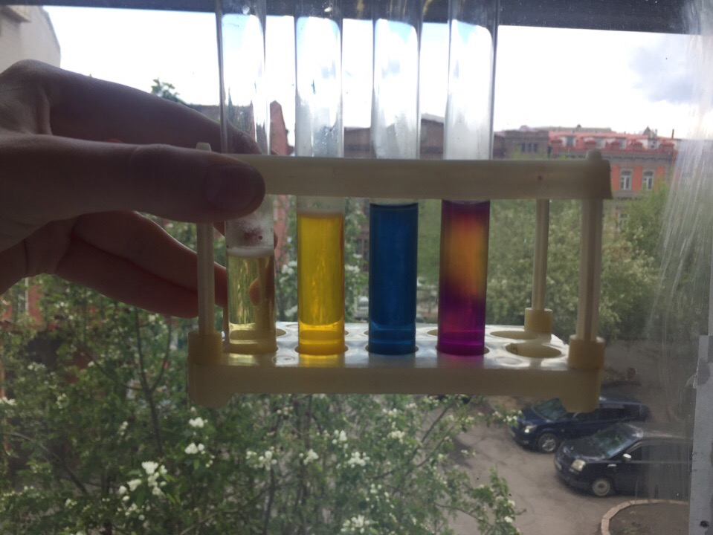Рисунок 6(МПБ, Мальтоза, Лактоза, Глюкоза)
Вывод (рис. 6):
- Расщепляется глюкоза и мальтоза.
- Лактоза не расщепляется.
- Обнаружены Факультативные анаэробы на МПБ и мальтозе.

Метод «раздавленной» капли
- Организовали рабочее место, необходимое для приготовления мазка (реактивы, посуда, оборудование, в соответствии с методикой)
- Надели перчатки
- На предметное стекло нанесли петлей каплю культуры и каплю метиленового синего, в разведении 1:10000, и смешали их на предметном стекле (петлю и пробирку держит правильно)
- Покрыли каплю покровным стеклом
- Промикроскопировали при увеличении объектива 40x
- Зарегистрировали результаты и сделали заключение
- Утилизировали предметное стекло (поместил в емкость с дезинфицирующим раствором)
- Обработали микроскоп (салфеткой, смоченной 70% спиртом: окуляр, объектив, рабочий столик)
- Обработали рабочую поверхность стола дезинфицирующим раствором
- Использованные перчатки поместили в емкость для дезинфекции.
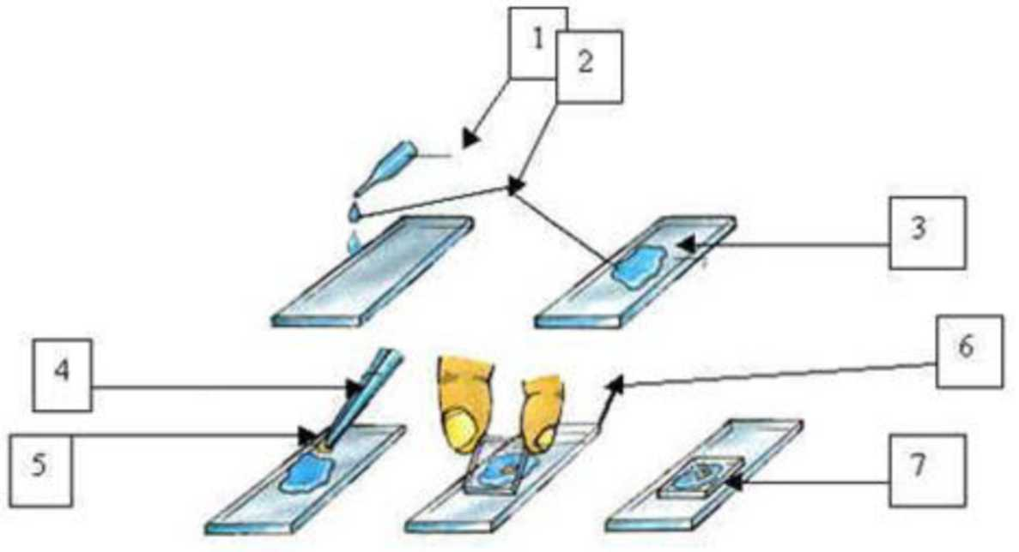
Рисунок 8 (метод раздавленной» капли)
Вывод: бациллы не подвижны.

Выводы:
- При посеве на среду эндо песка с Центрального и Октябрьского района, фекального загрязнения обнаружено не было.
- При посеве на МПА песка с Центрального и Октябрьского района, были обнаружены как в первой так и во второй пробе : факультативные анаэробные бациллы, Грам + семейства Bacillaceae , род Bacillus.
- В соответствии с документом Санитарно-Эпидемиологические Требования к Качеству Почвы. Санитарно-Эпидемиологические Правила и Нормативы СанПиН 2.1.7.1287-03 (с изменениями от 25 апреля 2007 г.) нормам соответствуют.

